

EWA : une tête à aléser de « précision intelligente »
15.10.2019

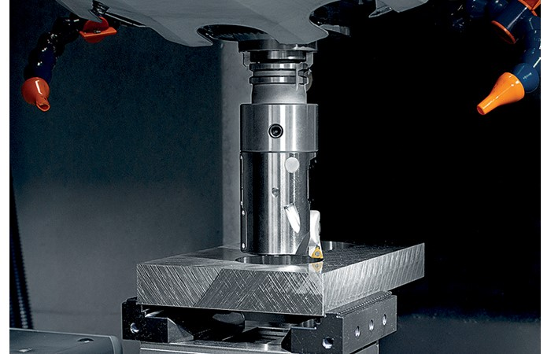
Entièrement automatique, le nouvel outil de BIG Kaiser ne nécessite pas d’opérateur et permet « un alésage rapide et précis ».
Dénommée EWA, cette tête à aléser de « précision intelligente » de BIG Kaiser, entièrement automatique, ne nécessite pas d’opérateur humain. Elle permet « un alésage rapide et précis car il n’est pas nécessaire d’interrompre le processus pour réaliser les mesures et les réglages manuels », souligne son concepteur.
Et d’ajouter qu’en plus du gain de temps, cela permet de réduire au minimum les rebuts coûteux résultant d’erreurs de réglage manuel.
Avec son moteur puissant, la nouvelle tête EWA reste robuste et fiable, en plus d’être étanche à la saleté et à l’eau selon IP69.
« Le système de serrage offre une stabilité et une répétabilité supplémentaires pour une fiabilité et une précision élevées et constantes à des vitesses de coupe supérieures à 200 m/mn », ajoute BIG Kaiser.

Accéléromètre intégré
On apprend également que l’EWA peut être utilisée avec une vaste gamme d’accessoires standard du constructeur, ce qui permet de la remplacer simplement à un système existant.
Pour maximiser la flexibilité, elle offre une plage de réglage de 22 mm, « ce qui est considérablement plus important que celle des solutions similaires disponibles sur le marché d’aujourd’hui », commente BIG Kaiser.
Afin d’ajuster automatiquement ses paramètres de coupe, l’EWA dispose d’un accéléromètre intégré, qui mesure les vibrations pendant le processus de coupe et, en cas de vibrations excessives, il avertit la machine-outil.
Initialement, la nouvelle EWA sera disponible en deux versions : l’EWA périphérique, couvrant des diamètres de 68 mm à 90 mm, et un autre modèle « centré », incorporant une barre d’alésage centrale avec liquide de refroidissement interne pour les diamètres plus petits.
D’autres modèles pour différentes plages de réglage sont actuellement en phase de conception chez le fabricant suisse.
L’EWA dispose d’une connectivité sans fil à l’application pour smartphone et tablette de BIG Kaiser, ceci afin de faciliter la surveillance et la configuration des outils.
La tête peut également communiquer automatiquement avec un appareil de préréglage : les mesures de diamètre sont alors transférées sans intervention de l’opérateur. A Hanovre, lors de l’EMO de septembre, la tête à aléser était présentée en fonctionnement sur une machine CNC Fanuc, avec l’ensemble du cycle d’alésage effectué automatiquement : réalisation d’un alésage initial, mesure du diamètre et réglage de l’outil pour terminer avec l’alésage final.
Selon Jose Fenollosa, responsable de la recherche et du développement chez BIG Kaiser, « l’EWA a une longueur d’avance en termes d’automatisation et de sophistication à d’autres offres, ce qui permet à nos clients de gagner du temps et de l’argent (…), idéal pour les applications Industrie 4.0 ». Il indique également que l’entreprise discute actuellement avec des clients potentiels, y compris avec certains des principaux fabricants de machines.
Le produit final de l’EWA sera disponible en 2020.

